Внешний курс
часть 1
Глобин Никита Анатольевич
Содержание

1 Цель работы
Пройт внешнийкурс

2 Задание
- тест 2.1
- тест 2.2
- тест 2.3
- тест 2.4

3 Выполнение лабораторной работы
- вопрос 1 из (рис. 1).
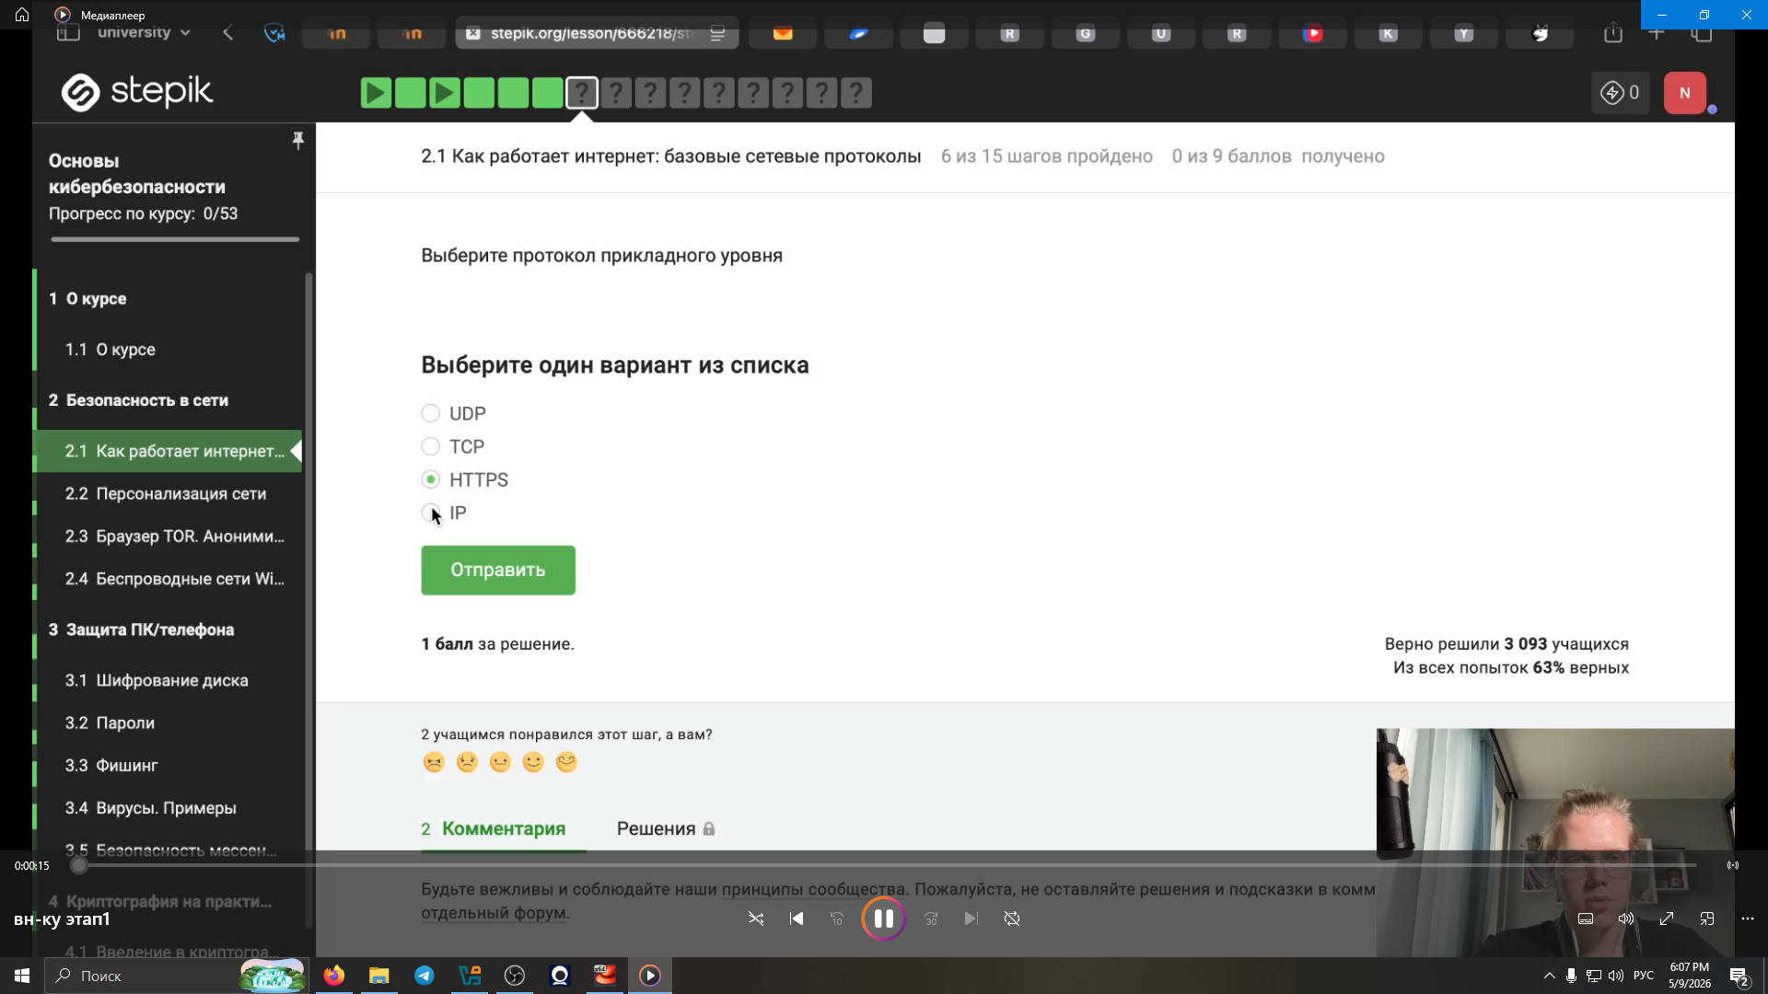
Рис. 1: 001
- вопрос 2 из (рис. 2).
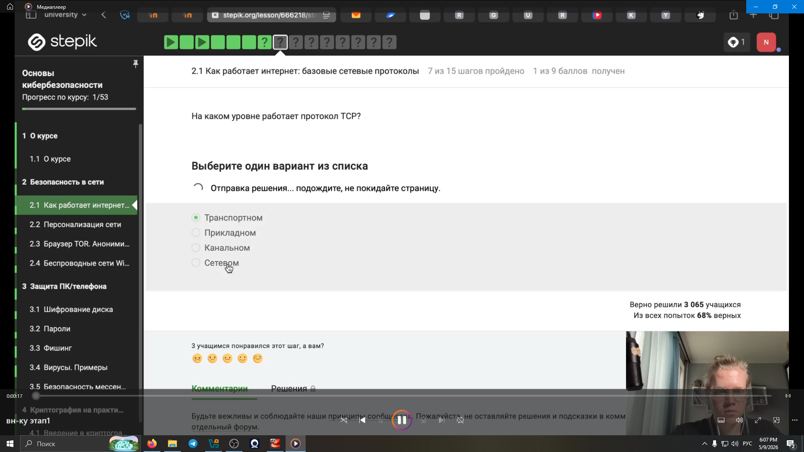
Рис. 2: 002
- вопрос 3 из (рис. 3).
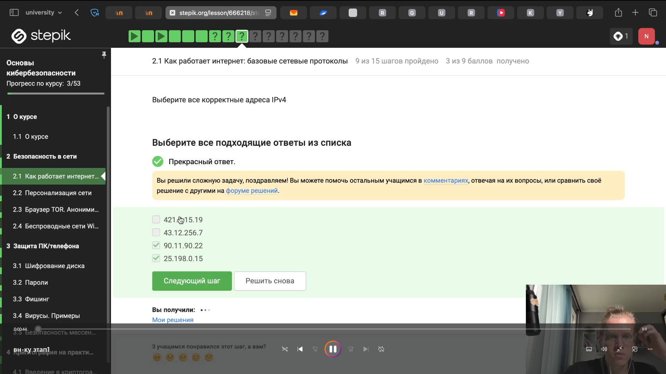
Рис. 3: 003
- вопрос 4 из (рис. 4).
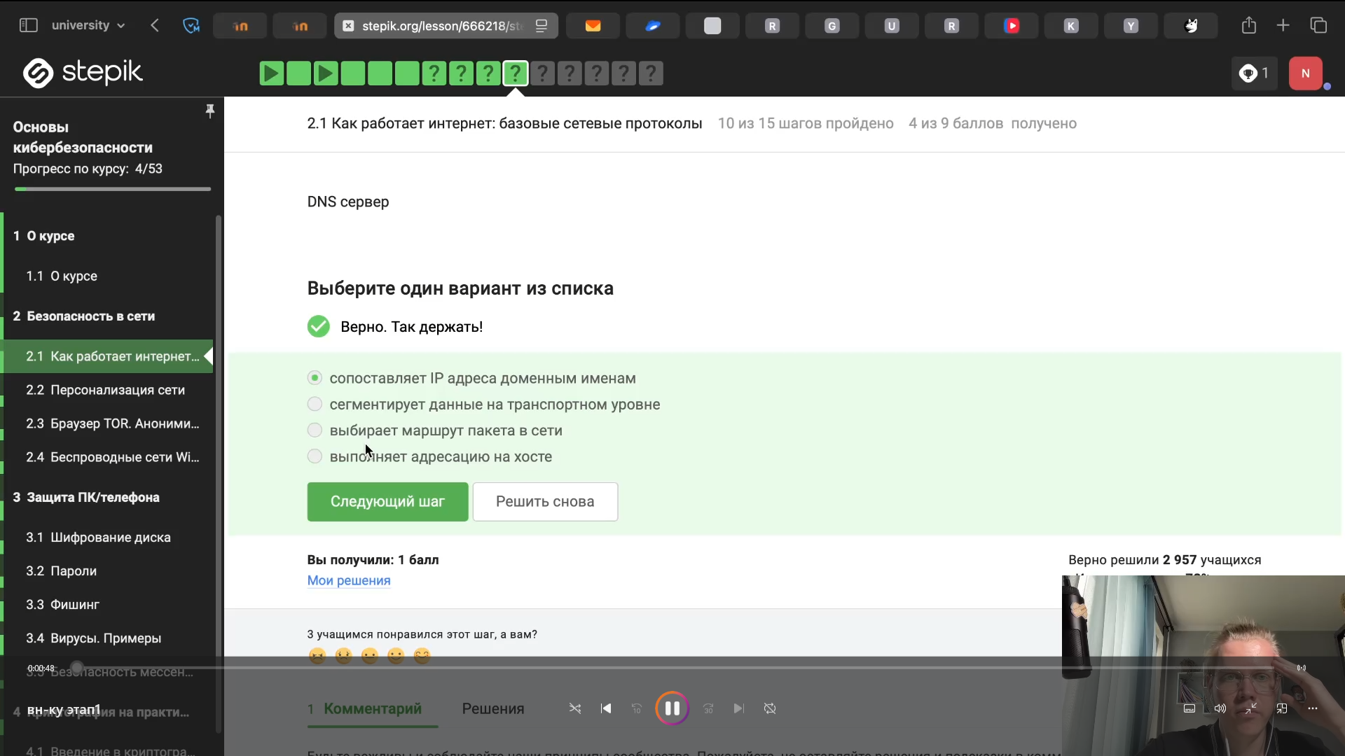
Рис. 4: 004
- вопрос 5 из (рис. 5).
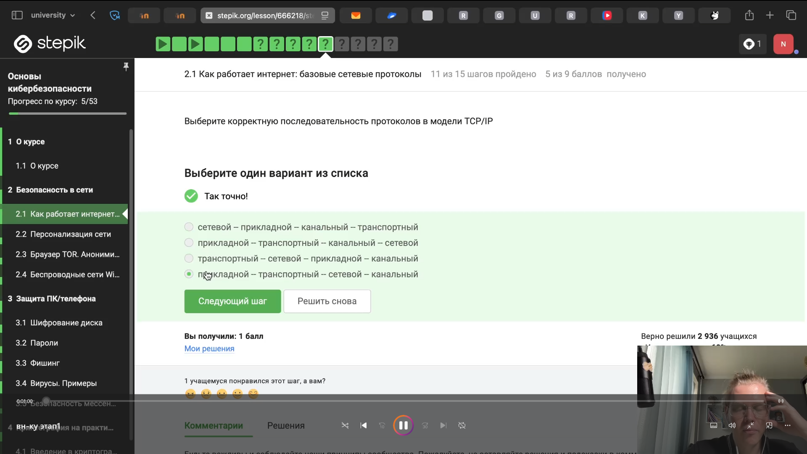
Рис. 5: 005
- вопрос 6 из (рис. 6).
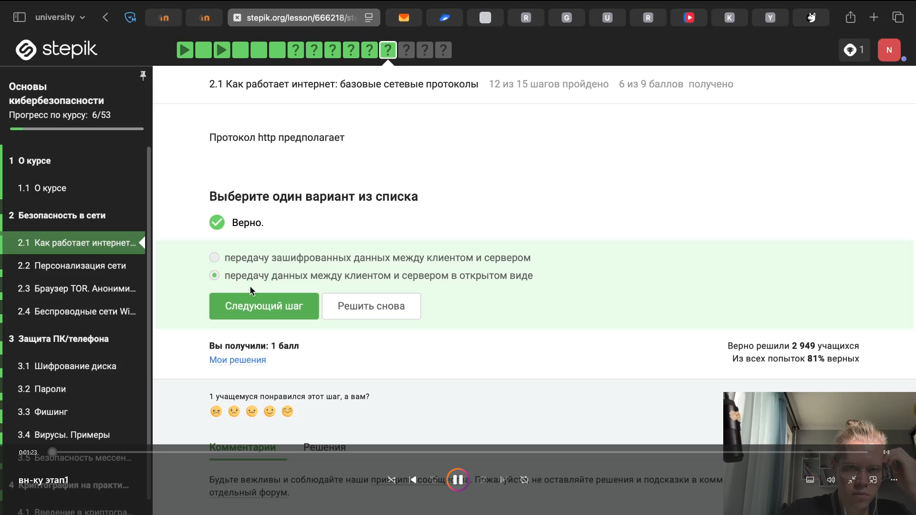
Рис. 6: 006
- вопрос 7 из (рис. 7).
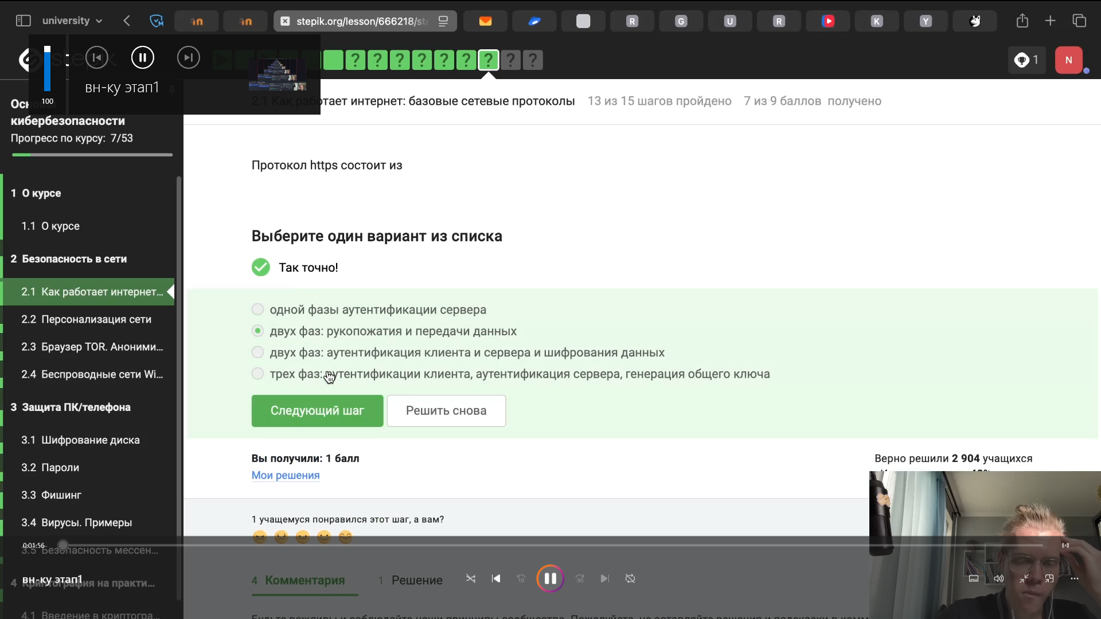
Рис. 7: 007
- вопрос 8 из (рис. 8).
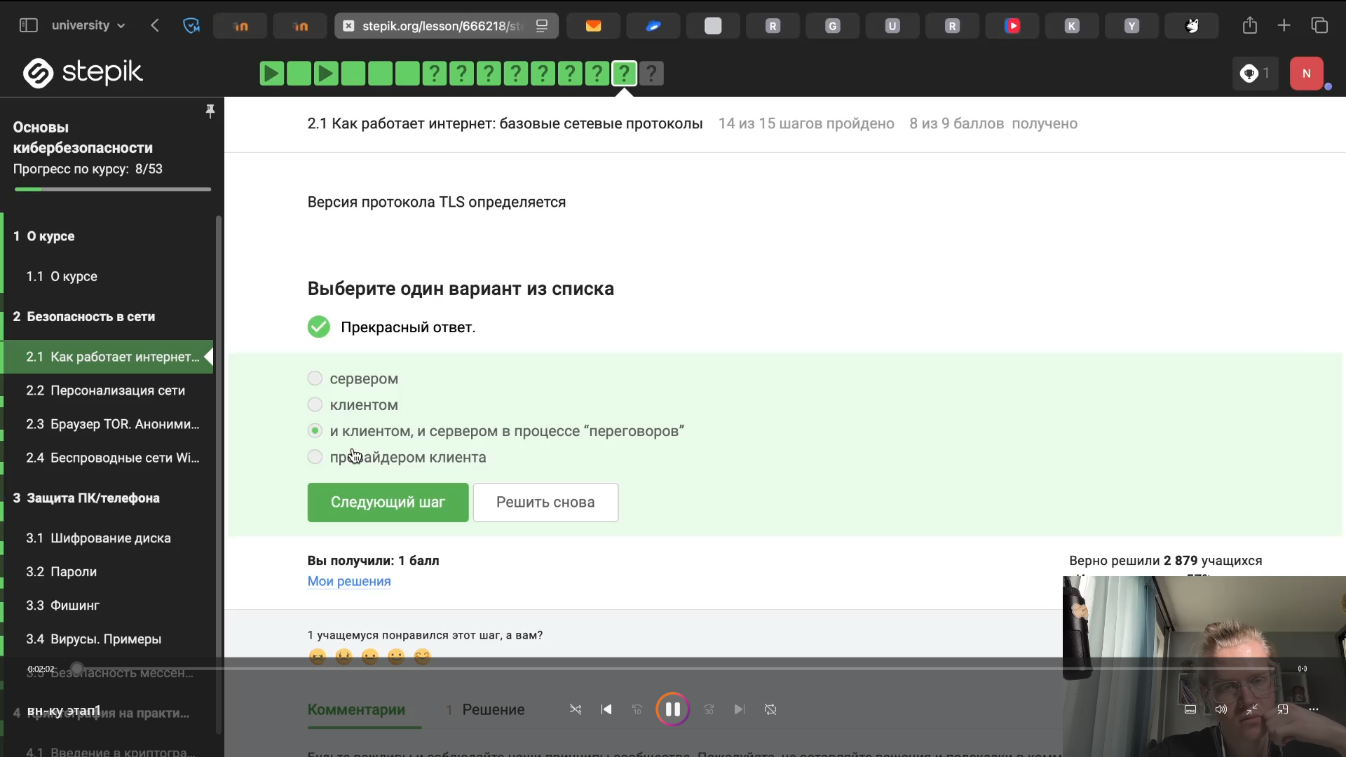
Рис. 8: 008
- вопрос 9 из (рис. 9).
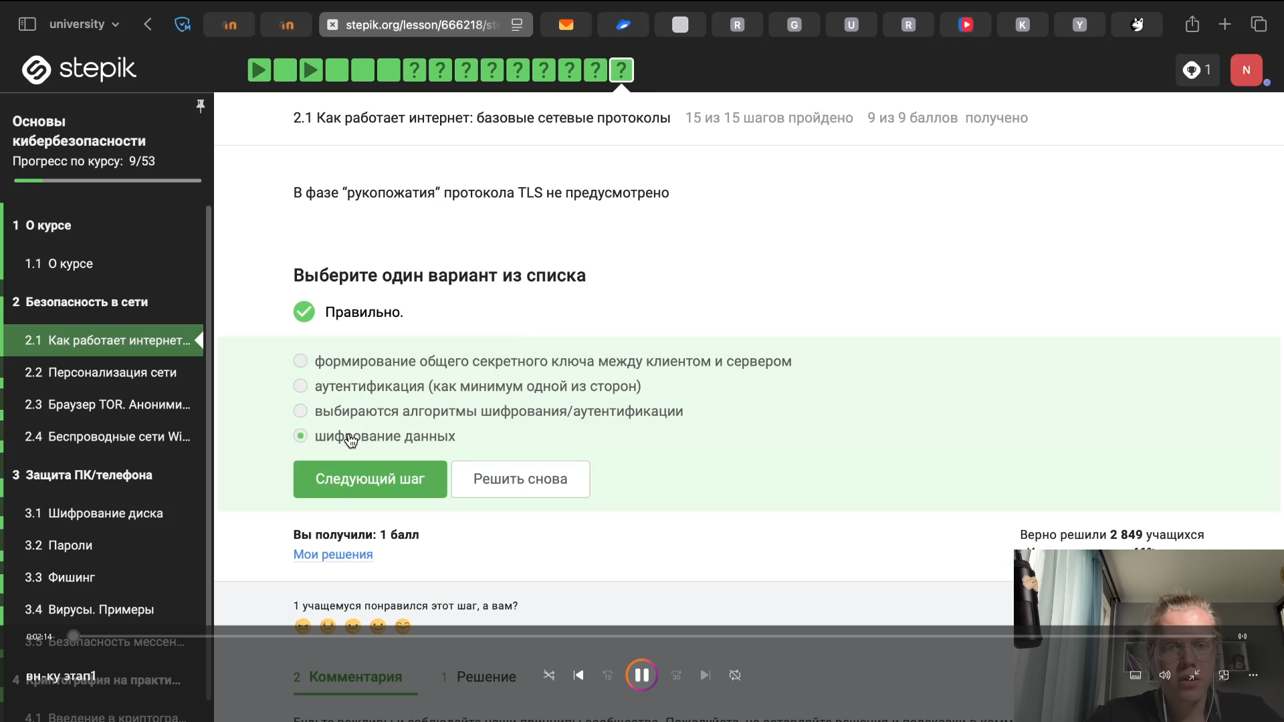
Рис. 9: 009
- вопрос 10 из (рис. 10).
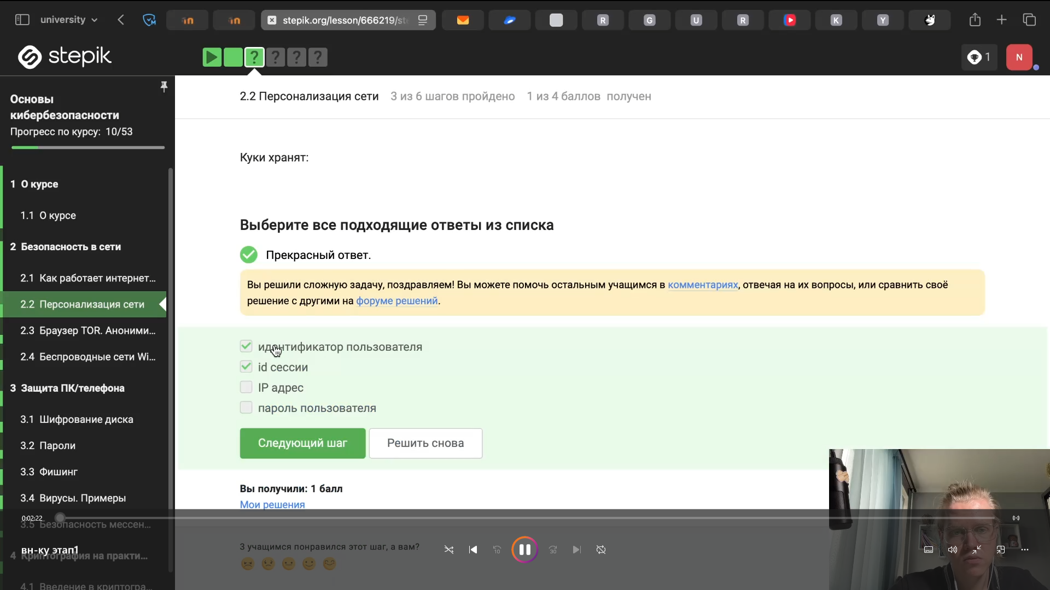
Рис. 10: 010
- вопрос 11 из (рис. 11).
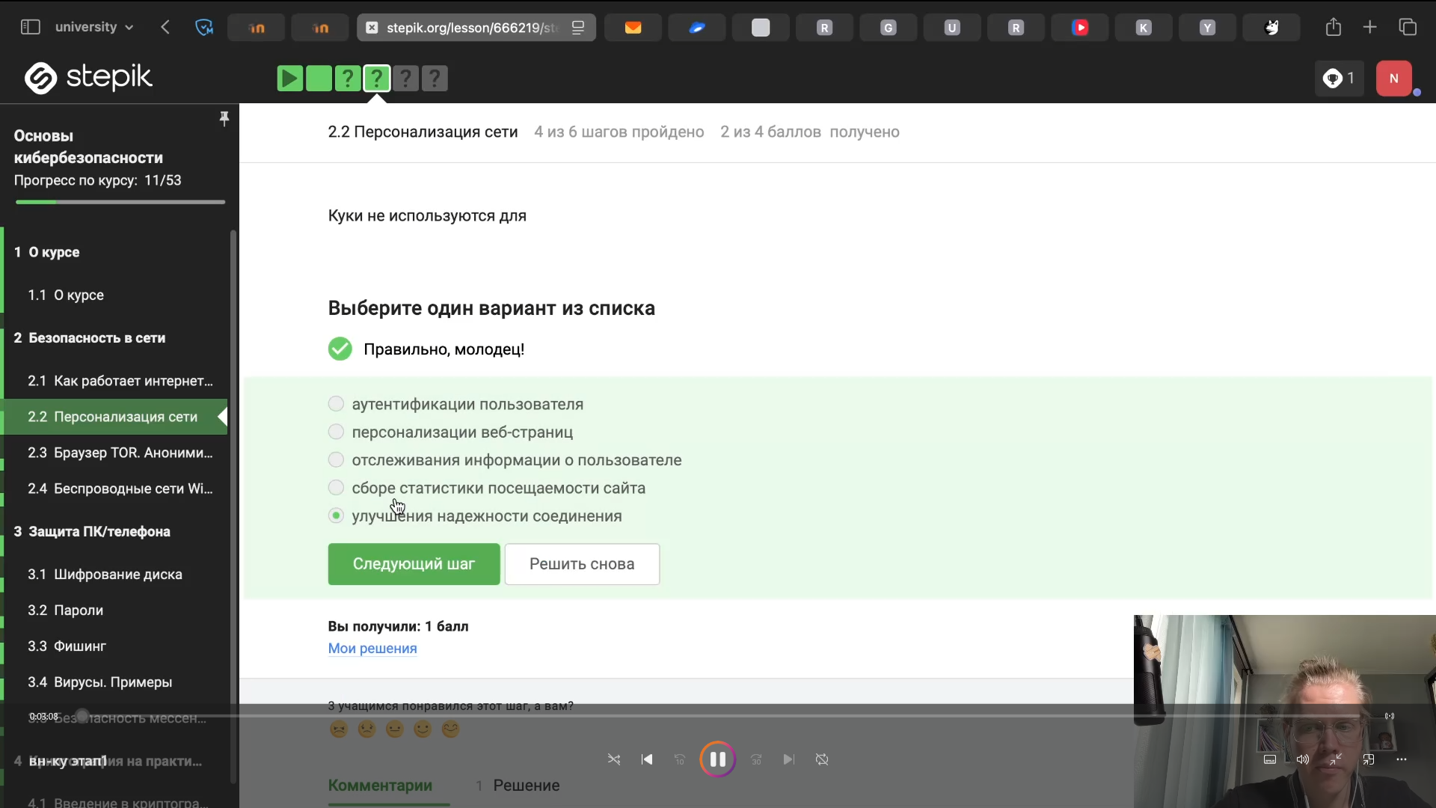
Рис. 11: 011
- вопрос 12 из (рис. 12).
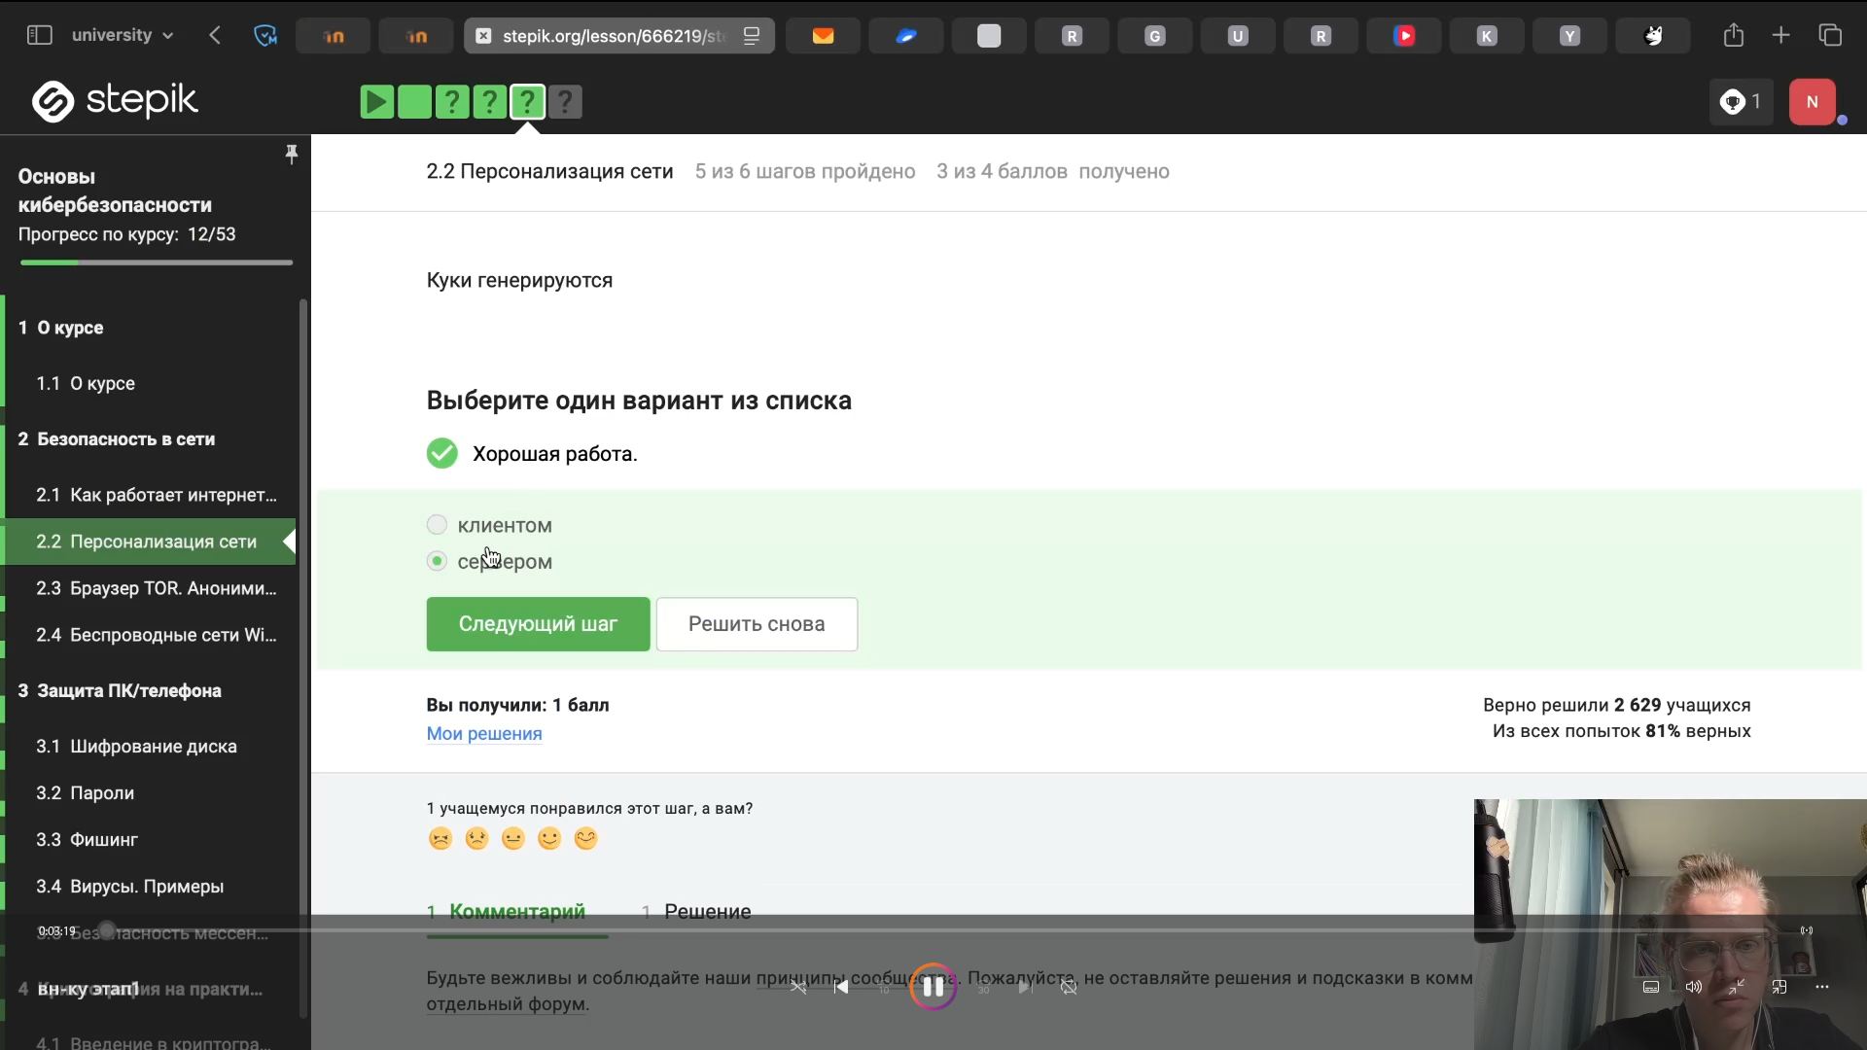
Рис. 12: 012
- вопрос 13 из (рис. 13).
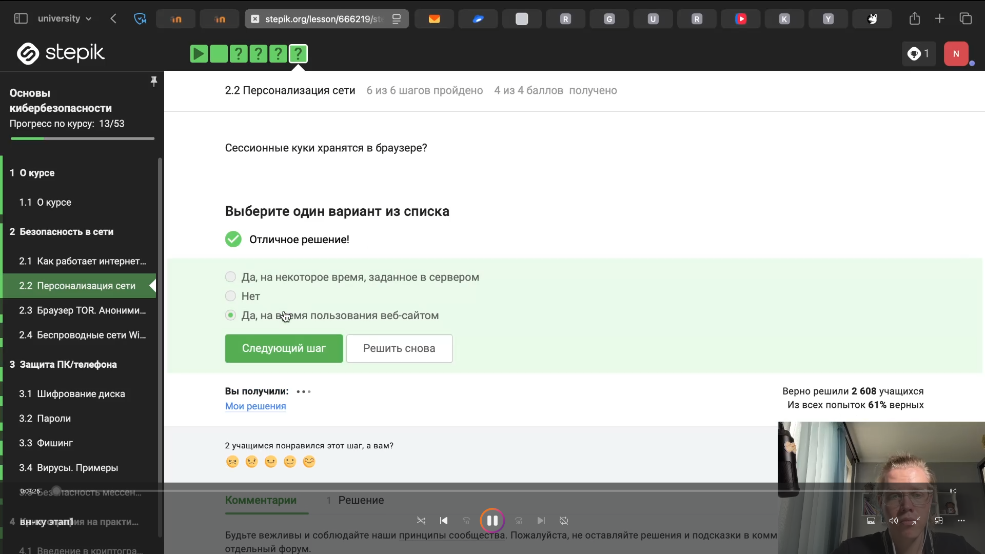
Рис. 13: 013
- вопрос 14 из (рис. 14).
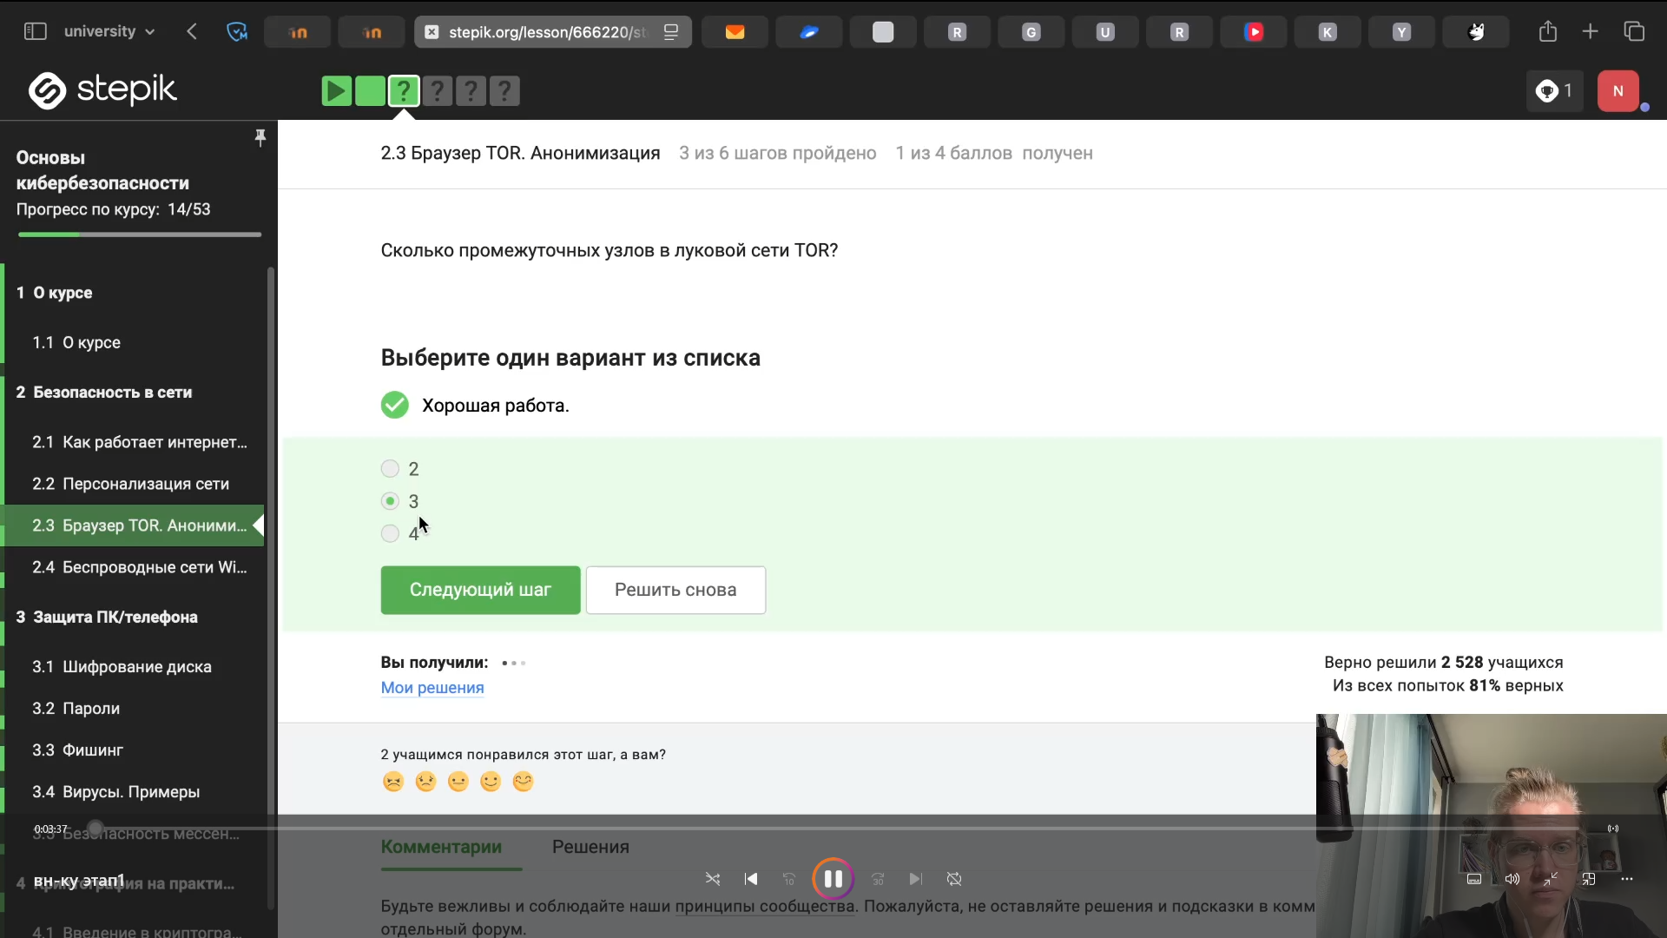
Рис. 14: 014
- вопрос 15 из (рис. 15).
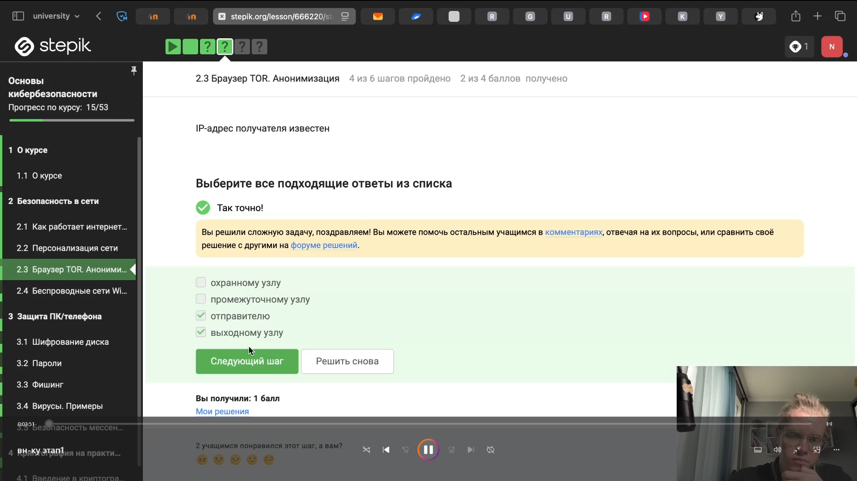
Рис. 15: 015
- вопрос 16 (рис. 16).
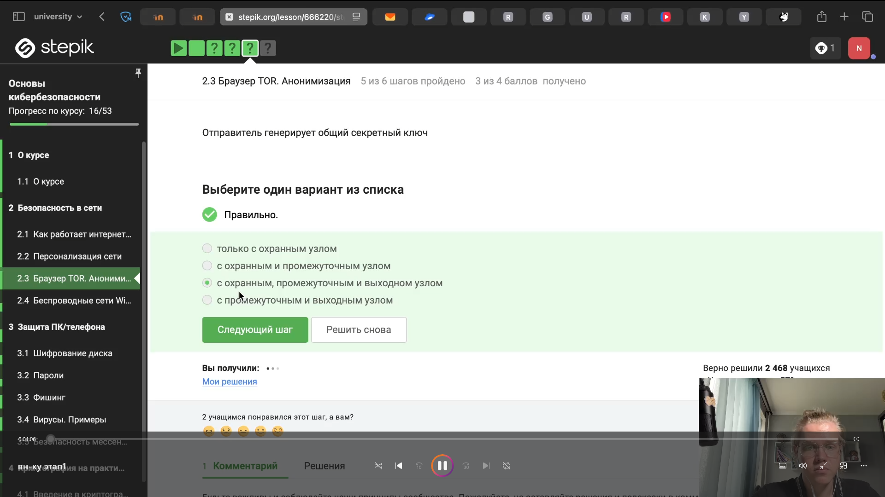
Рис. 16: 016
- вопрос 17 из (рис. 17).
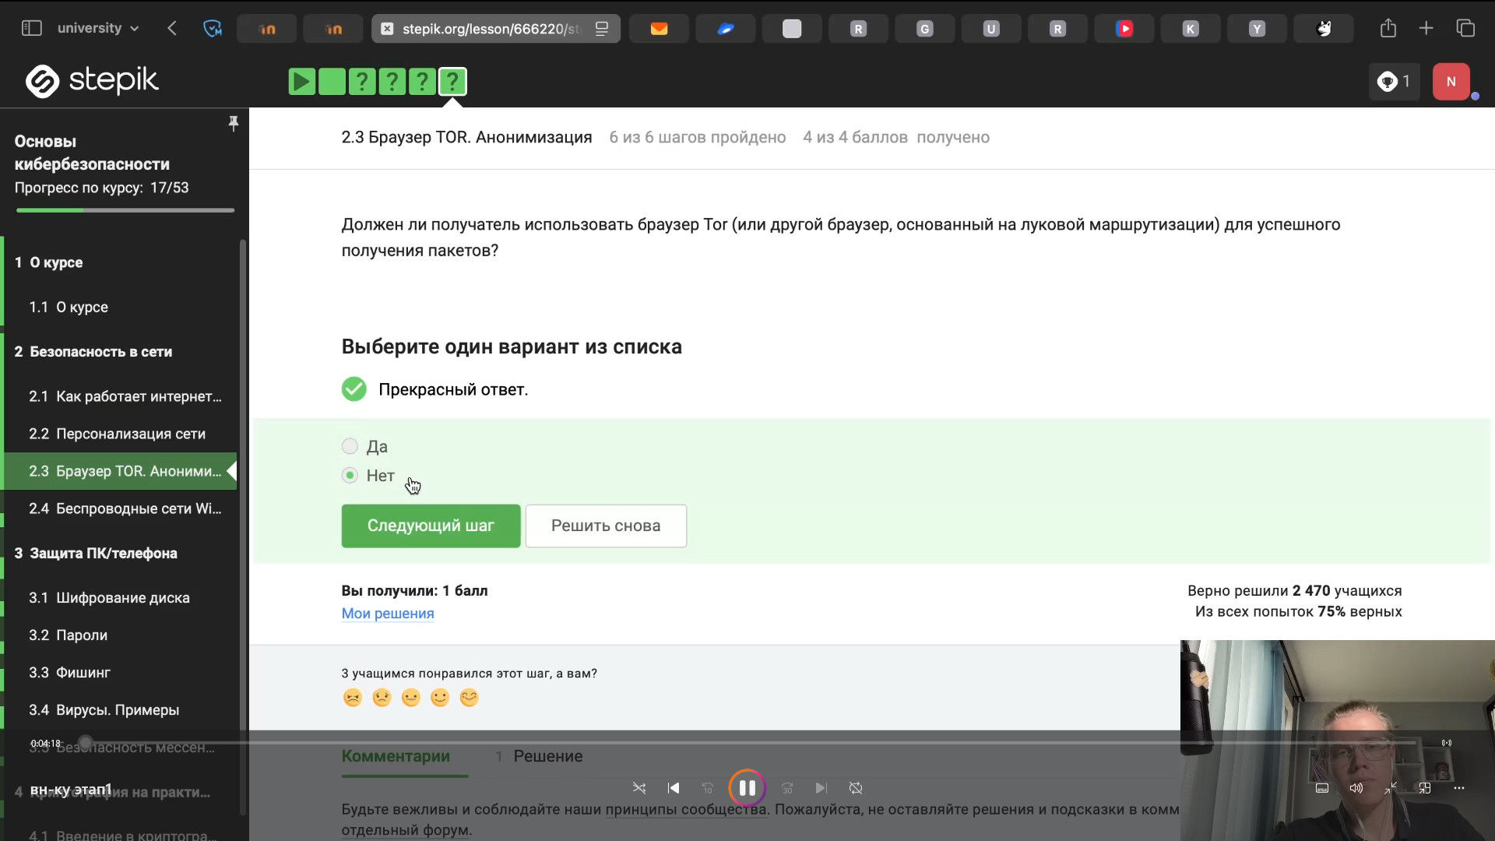
Рис. 17: 017
- вопрос 18 из (рис. 18).
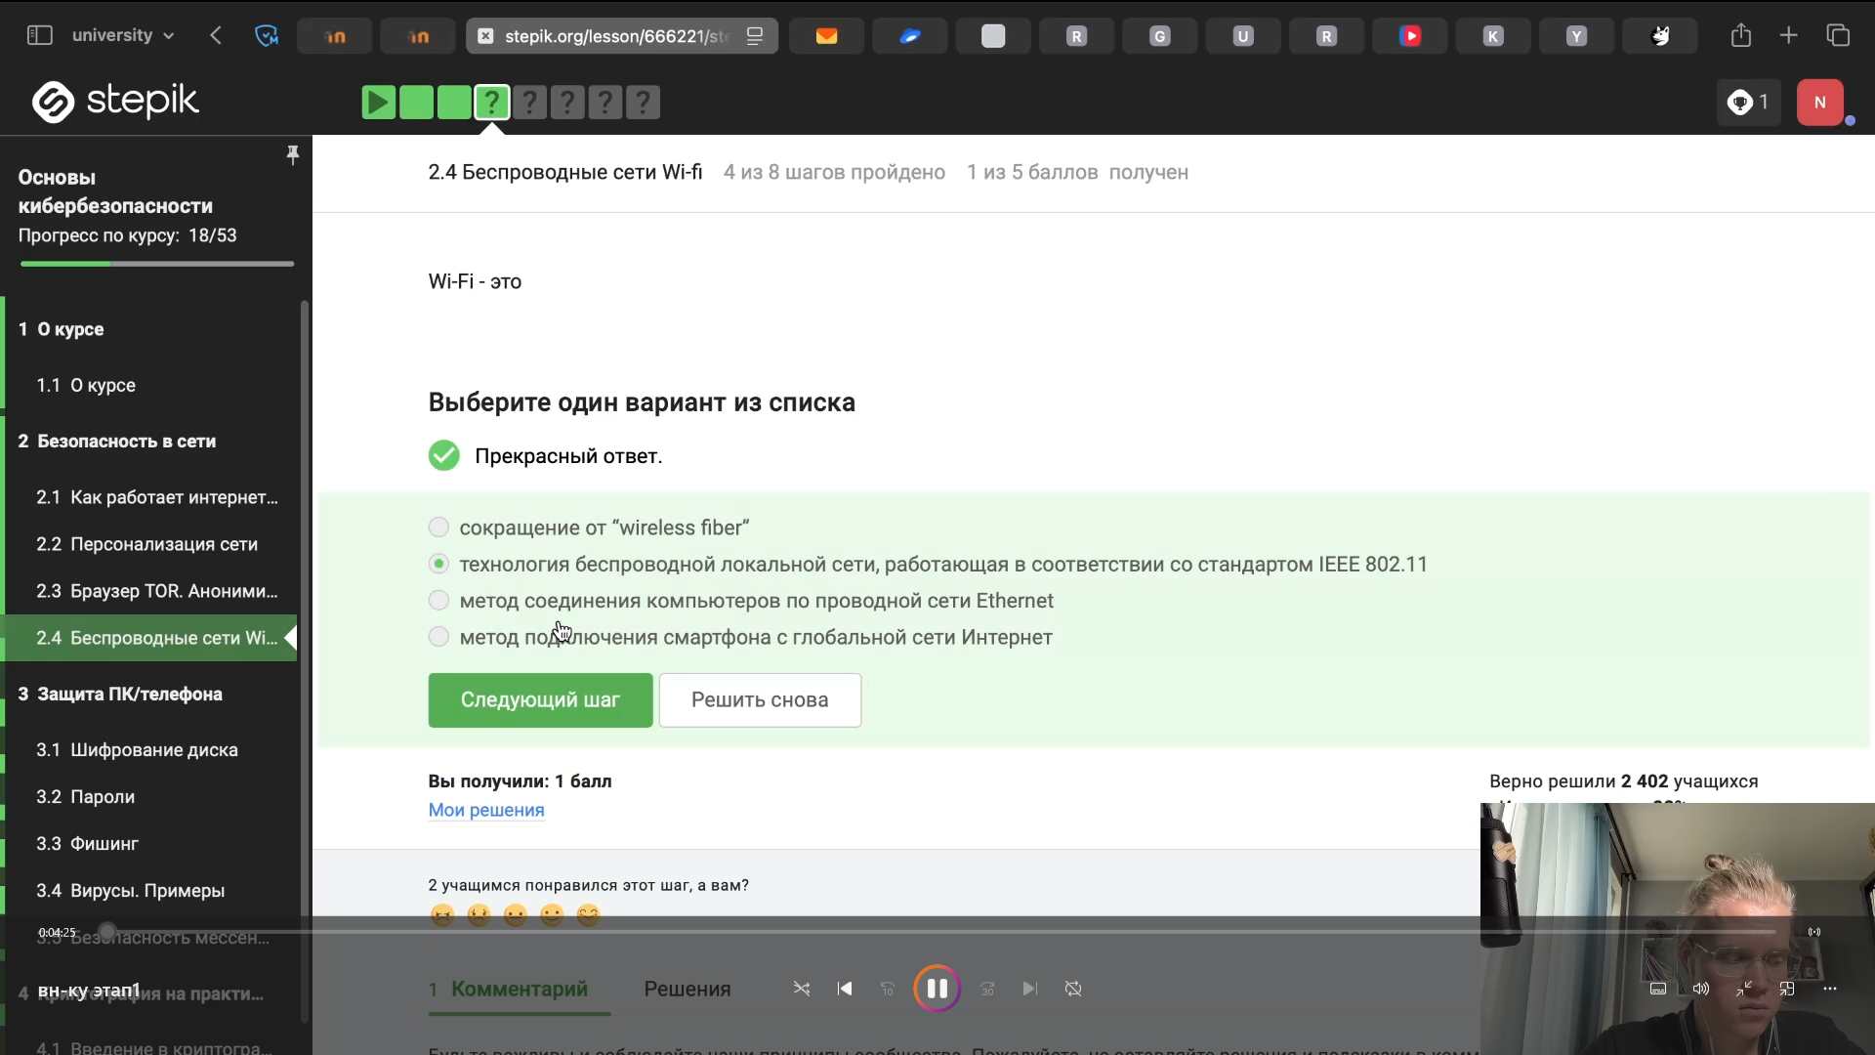
Рис. 18: 018
- вопрос 19 из (рис. 19).
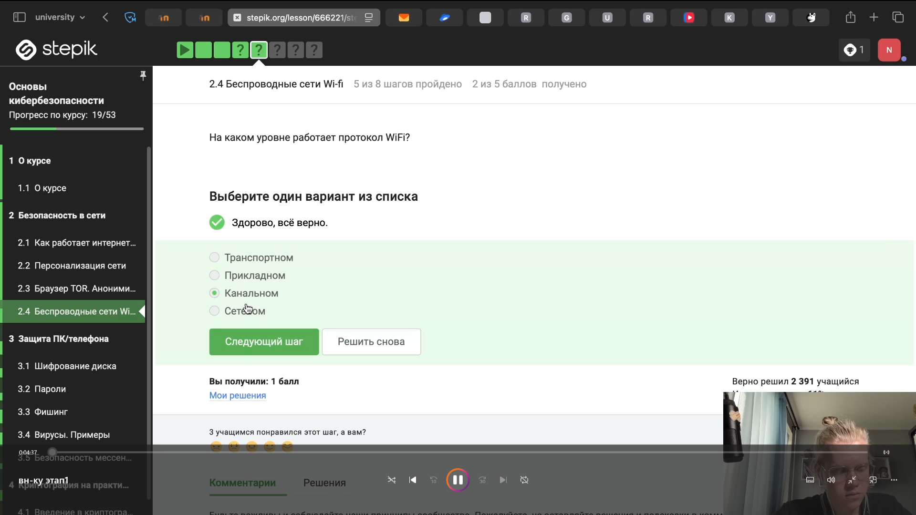
Рис. 19: 019
- вопрос 20 из (рис. 20).
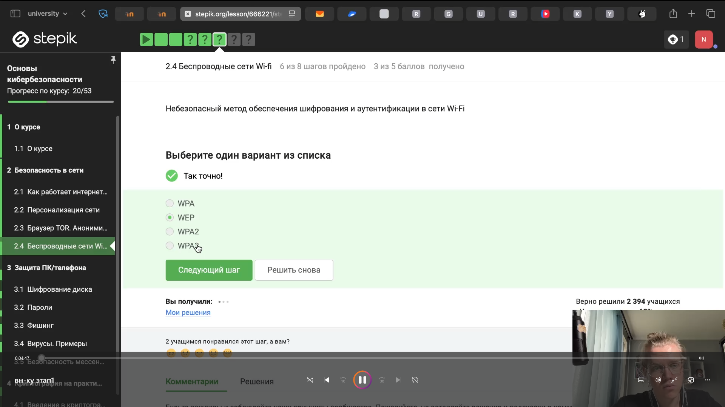
Рис. 20: 020
- вопрос 21 из (рис. 21).
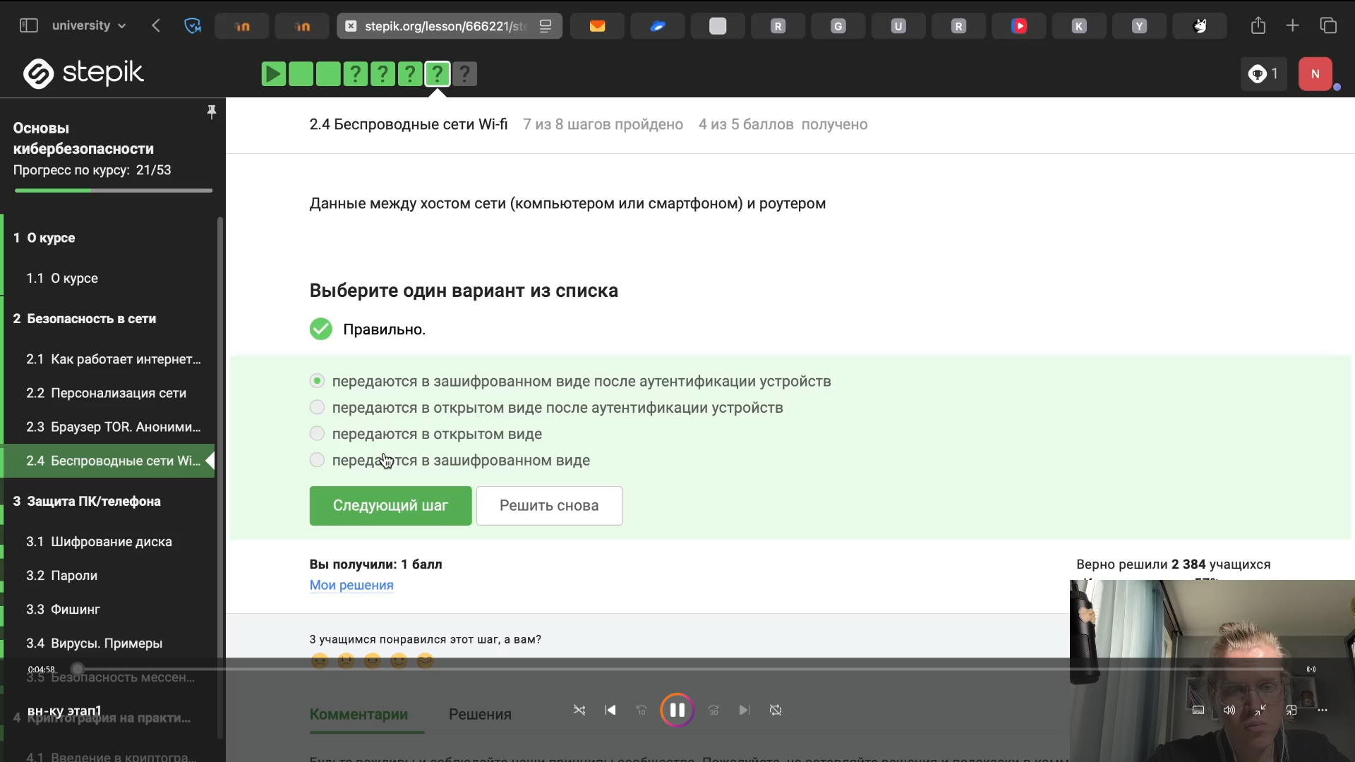
Рис. 21: 021
- вопрос 22 из (рис. 22).
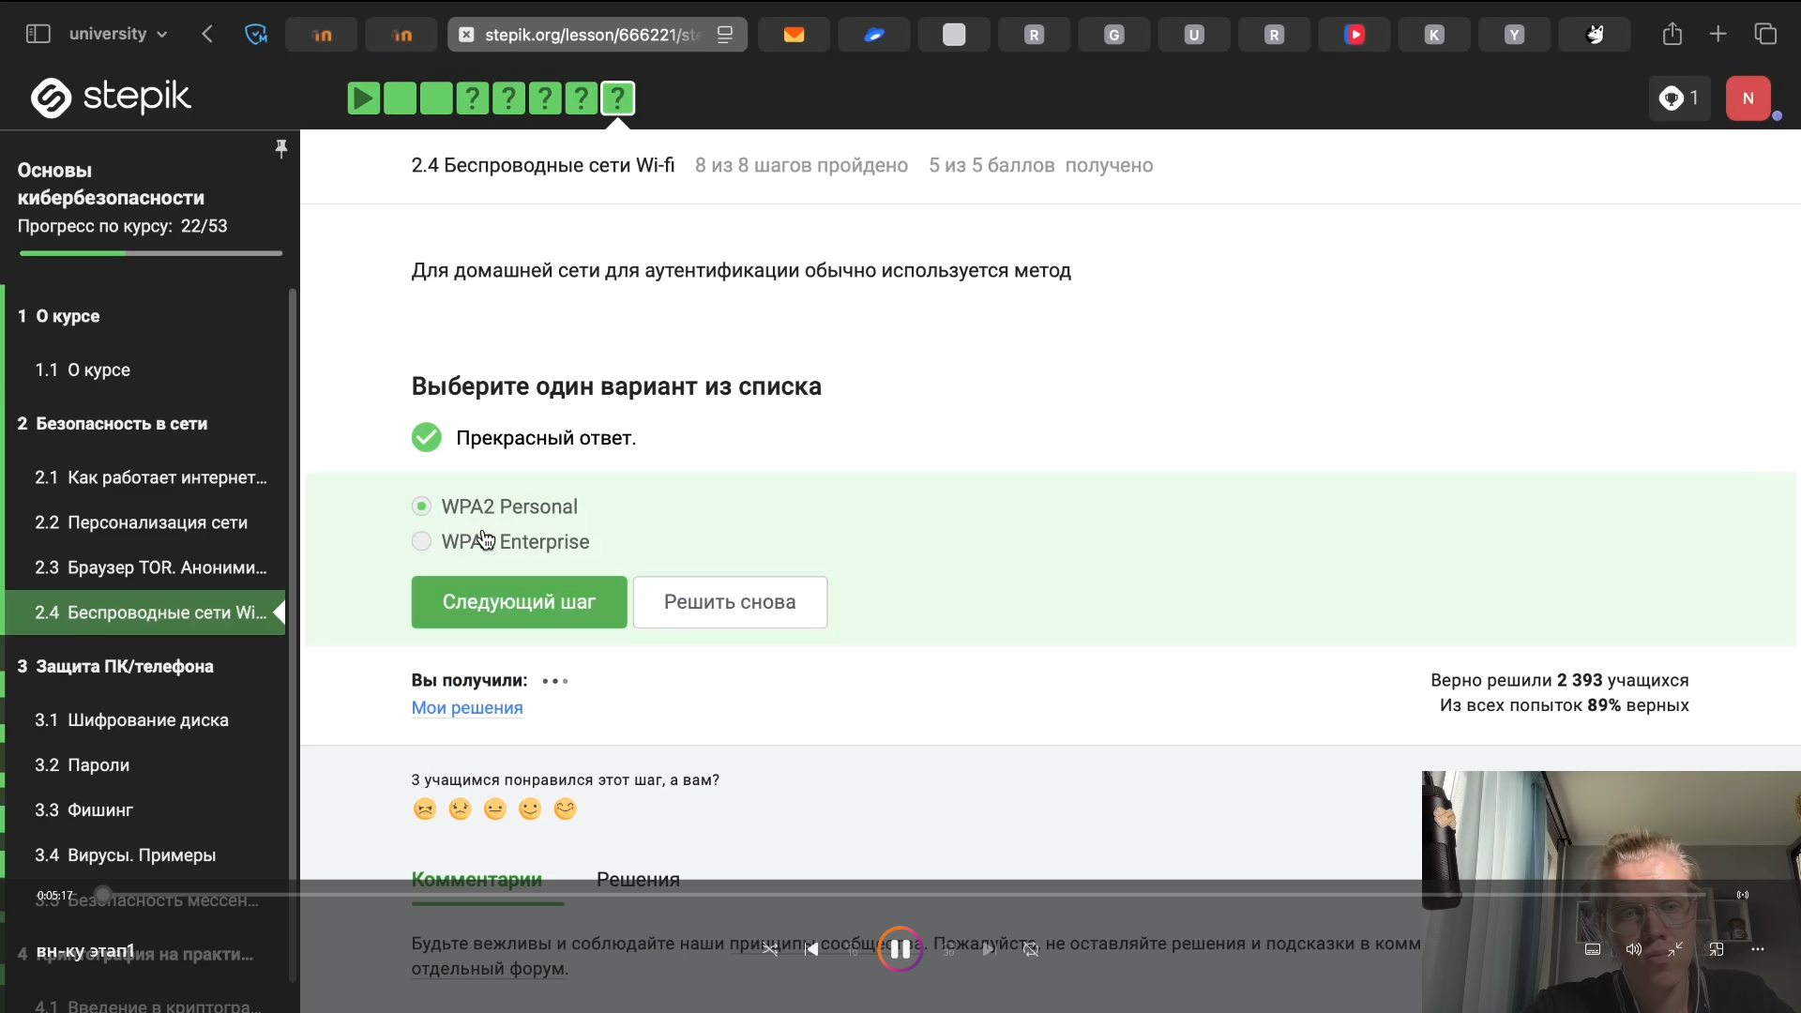
Рис. 22: 022

4 Выводы
прошли первуя часть курса.

